Аңдатпа
Бұл зерттеуде Алакөл көлінің 2001–2024 жылдар аралығындағы сәуір айындағы су деңгейінің өзгерісі уақыттық қатарлар негізінде талданды. Көпжылдық гидрологиялық деректерді өңдеу арқылы су деңгейінің динамикасы анықталып, қысқа мерзімді болжау жүргізілді. Зерттеу барысында экспоненциалды тегістеу, сырғымалы орташа және автокорреляциялық талдау әдістері қолданылды.Нәтижелер көрсеткендей, α=0,8 параметрімен алынған экспоненциалды тегістеу моделі ең төмен қателік мәнін көрсетті. Сонымен қатар, автокорреляциялық талдау уақыттық қатардағы циклдік өзгерістерді анықтауға мүмкіндік берді. Жүргізілген модельдеу нәтижесінде 2025 жылға Алакөл көлінің сәуір айындағы су деңгейіне болжам жасалды. Ұсынылған тәсіл гидрологиялық процестерді талдау мен болжауда тиімді құрал болып табылады.
Түйін сөздер: Алакөл көлі, су деңгейі, уақыттық қатар, цифрлық модельдеу, экспоненциалды тегістеу, сырғымалы орташа, автокорреляция, болжау.

Кіріспе
Цифрлық модельдеу Алакөл көлінің су деңгейін өзгерісін нақты деректер арқылы талдап, оның динамикасын зерттеуге және келесі кезеңдерге болжам жасауға мүмкіндік беретін тиімді әдіс болып табылады.
Қазіргі таңда гидрологиялық көрсеткіштерді талдауда уақыттық қатарлар әдістері кеңінен қолданылады. Атап айтқанда, экспоненциалды тегістеу, сырғымалы орташа және автокорреляциялық талдау әдістері табиғи процестердің өзгеріс динамикасын бағалауға және болашақтағы мәндерін болжауға мүмкіндік береді. Бұл әдістердің артықшылығы – олардың есептеу қарапайымдылығы мен қысқа мерзімді болжаудағы тиімділігі.
Алакөл көлінің су деңгейін ұзақ мерзімді бақылау деректерін сандық әдістермен өңдеу арқылы көлдегі өзгерістердің негізгі заңдылықтарын анықтауға болады. Әсіресе, уақыттық қатарларды цифрлық модельдеу су деңгейінің динамикасын бағалауға және болашақтағы ықтимал өзгерістерді алдын ала болжауға жағдай жасайды. Бұл өз кезегінде су ресурстарын тиімді басқару және экологиялық мониторинг жүргізу үшін маңызды.
Осы жұмыстың мақсаты – Алакөл көлінің 2001–2024 жылдар аралығындағы сәуір айындағы су деңгейінің өзгерісін талдау, уақыттық қатарлар негізінде цифрлық модель құру және болашақ мәндерін болжау.
Зерттеудің ғылыми жаңалығы Алакөл көлінің сәуір айындағы су деңгейінің өзгерісін экспоненциалды тегістеу, сырғымалы орташа және автокорреляциялық талдау әдістерін кешенді қолдану арқылы бағалап, қысқа мерзімді болжау моделін ұсыну болып табылады.
Зерттеудің мақсаты:
Алакөл көлінің 2001–2024 жылдар аралығындағы сәуір айындағы су деңгейінің өзгерісін талдау, цифрлық модель құру және болашақтағы мәндерін болжау.
Зерттеу нысаны:
Алакөл көлінің жыл сайынғы сәуір айындағы су деңгейі көрсеткіштері.
Зерттеу міндеттері:
- Деректерді талдау
- Модель құру
- Болжау жасау
- Дәлдігін бағалау

Бастапқы мәліметтер
Кесте 1 Алакөл көлінің сәуір айындағы өзгерісі
(2001-2024ж)
жыл | сәуір | жыл | сәуір | жыл | сәуір | жыл | сәуір
2001 | 1360 | 2008 | 1422 | 2015 | 1422 | 2022 | 1432
2002 | 1371 | 2009 | 1393 | 2016 | 1442 | 2023 | 1395
2003 | 1402 | 2010 | 1446 | 2017 | 1511 | 2024 | 1394
2004 | 1439 | 2011 | 1488 | 2018 | 1514
2005 | 1444 | 2012 | 1483 | 2019 | 1603
2006 | 1454 | 2013 | 1471 | 2020 | 1496
2007 | 1447 | 2014 | 1466 | 2021 | 1466

Сурет 1. 2001–2024 жылдар аралығындағы мәліметтердің динамикалық графигі.
Алакөл көлінің 2001-2024 жыл аралығындағы су деңгейі талдау жүргізілді.
Бақылау нәтижелері
- Деректер 1344–1499 аралығында өзгерген;
- 2017–2018 жылдары ең жоғары мән байқалған;
- Соңғы жылдары төмендеу тенденциясы бар;
- Уақыттық қатар циклдік сипатқа ие;
1 Бастапқы деректер және талдау
Жетісу өңірінің Алакөл көлінің 2011-2024 жылдарды сәуір айындағы су деңгейі
1- кестеде және графигі 1- суретте берілген. Өлшеу айына 1 рет жүргізіледі.
$${\hat{y}}_{j}=\left(1-∝\right){\hat{y}}_{j-1}+∝y_{j}, j=\overline{1,n} , (1)$$
мұндағы:
${\hat{y}}_{j}$, ${\hat{y}}_{j-1}$ - уақыт қатарының осы j және осыған дейінгі j-1 сәттеріндегі тегістелген мәндері; ${\hat{y}}_{0}$ (нөлінші) мәні ретінде y орташа мәні $\underline{y}$, немесе қатардың j сәтіне дейінгі, мысалы, 3 мәнінің орташасын алуға болады.
$y_{j}$- бастапқы қатардың осы j сәтіндегі y мәні;
α- экспоненциалды тегістеукоэффициенті, 0< α<1; α мәнін өзгерте отырып, тегістелетін кезең ұзындығын өзгертуге (қысқартуға немесе ұзартуға) болады.
теңдеу бойынша есепке қатыстырылатын y_{j} мәнінің салмағы j сәтіненалыстаған сайын азая береді.
2- суретте берілген графикте сәуір айындағы су деңгейіне экспоненциалды тегістеу әдісі (α=0,2; α=0,5; α=0,8) қолданылған нәтижелер көрсетілген, мұндағы хі – әдепкі берілген (өлшенген мәндер).
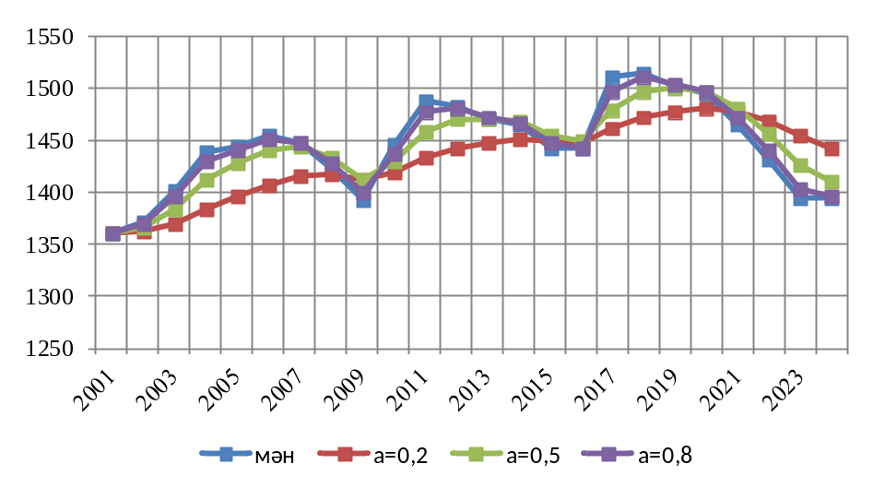
2-сурет.Алакөл көлінің су деңгейін экспонциялды тегістеу (a=0.2,0.5,0.8)
Нәтижелерді талдау:
- α = 0,2: қатар айтарлықтай тегістеліп, жалпы өсу және төмендеу трендтері байқалады, бірақ нақты деректердегі күрт өзгерістер кешігіп көрсетіледі;
- α = 0,5: бастапқы деректер мен тегістелген қатар арасында үйлесімділік сақталып, негізгі ауытқулар жеткілікті деңгейде бейнеленеді;
- α = 0,8: модель нақты мәндерге өте жақын болып, қысқа мерзімді өзгерістер мен ауытқуларды дәл көрсетеді.
Коэффициент артқан сайын модельдің сезімталдығы жоғарылайды. График бойынша 2001–2019 жылдары жалпы өсу байқалып, кейінгі кезеңде (2020–2023 жж.) төмендеу үрдісі анық көрінеді.
Кесте 2.Экспонциялды тегістеу әдісі арқылы цифырлық модельдеудің нәтижесі
α | 0,2 | 0,5 | 0,8
Абсолютті қате | 36,8 | 20,5 | 11,7
Салыстырмалы қате | 2,6 | 1,5 | 0,8
Қателікті бағалау нәтижелері
- α=0,2;қателік жоғары,шамамен 2,6%
- α=0,5:дәлдік артады,шамамен 1,5%
- α=0,8:ең төмен қателік байқалады,шамамен 0,8%

Осылайша, α мәні артқан сайын қателік азайып, модельдің дәлдігі жоғарылайды. Берілген деректер үшін ең тиімді нәтиже α = 0,8 кезінде алынды.
3 Алакөл көлінің су деңгейін болжауда сырғымалы орта әдісі
Алакөл көлінің су деңгейін болжау үшін сырғымалы орташа әдісі қолданылды [3,4]. Тегістеу терезелері h=3 және h=4 мәндеріде қарастырылды
$\tilde{y_{k}}=\frac{1}{h}\sum_{i=l}^{k}{}y_{i}$, (2)
мұндағы:
y_{i}​ - өңделетін қатардың бастапқы мәндері;
${\tilde{y}}_{k}$- деректердің тегістелген мәндері;
k - деректер қатарының ағымдағы, тегістеу диапазонына енгізілетін элемент нөмірі;
h = k-l - тегістеуші аралық - сырғымалы ортаны есептеу үшін өңделетін қатардағы мәндер саны, сондай-ақ «терезе» деп те аталады.
Есептеу нәтижелері сызық түрінде 3-суретте көрсетілген, мұндағы y_{і} – әдепкі берілген (өлшенген мәндер).
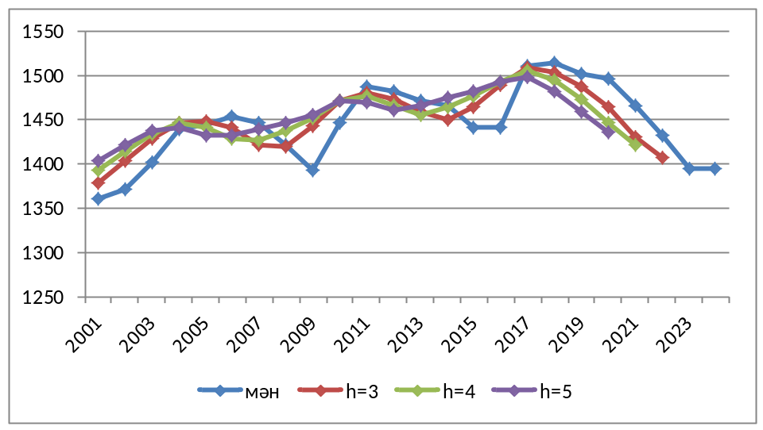
Сурет3.Сырғымалы орташа әдіс арқылы цифырлық моделдеудің нәтижесі
Нәтижелерді талдау:
- h = 3: модель бастапқы деректердегі өзгерістерге тез жауап беріп, ауытқуларды айқын көрсетеді;
- h = 4: деректер мен модель арасында тепе-теңдік сақталып, негізгі тренд жеткілікті дәлдікпен бейнеленеді
- h = 5: қатар айтарлықтай тегістеліп, қысқа мерзімді ауытқулар әлсірейді.График бойынша Алакөл көлі көрсеткіштерінде уақыт бойынша ауытқулар байқалып, соңғы жылдары төмендеу үрдісі анық көрінеді.
Сырғымалы орта әдісі арқылы алынған болжамдардың дәлдігін бағалау үшін абсолютті және салыстырмалы қателіктері есептелді.
Кесте 3 – Болжам дәлдігін бағалау
Терезе ұзындығы | h=3 | h=4
Абсолютті қате | 15,2 | 24,3
Салыстырмалы қате% | 1,1 | 1,9
Жүргізілген есептеулер
Көрсеткендей
h=3;ең төмен қателік 1,1
h=4 қателік артады 1,9%
Бұл нәтижелер берілген деректер үшін сырғымалы орта әдісінің қателігі салыстырмалы түрде төмен екенін көрсетеді.
Болжам формуласы:
${\hat{y}}_{i+1}=\frac{1}{h}\sum_{k=1}^{h-1}{}(y_{i}+y_{i-k}),$(3)
мұндағы:
$y_{i+1}$ – келесі сәттік болжам мәні;
$y_{i}$ – ағымдағы мән;
h – терезе ұзындығы.
4. Циклдік компоненттер мен трендтерді коррелограмма арқылы зерттеу
Алакөл көлінің су деңгейі бойынша уақыттық қатарды талдау үшін автокорреляциялық функцияға (ACF) негізделген коррелограмма құрылды [5,6] . Есептеулер Excel бағдарламасында уақыттық қатарды белгілі бір қадамға (лагқа) жылжыту арқылы орындалды. Зерттеу барысында L = 1 ... 5 лагтары қарастырылды.
Кесте 4. Автокорреляциялық функция
Лаг L | 1 | 2 | 3 | 4 | 5
Автокоррелияция коэффициенті r | 0,76 | 0,29 | -0,06 | -0,19 | 0,17

Сурет 4. Кореллограмма (ACF)
Талдау нәтижелері:
- 1-лагта өте жоғары оң байланыс (R \approx 0,78) байқалады, бұл өткен кезең мәнінің ағымдағы мәнге әсері күшті екенін көрсетеді;
- 2 және 6-лагтарда әлсіз оң байланыс (0,2–0,3 аралығы) байқалып, тәуелділіктің біртіндеп төмендегенін аңғартады;
- 3, 4 және 5-лагтарда теріс мәндер (-0,05-тен -0,2-ге дейін) байқалып, бұл кезеңдерде кері байланыс бар екенін көрсетеді;
Жалпы алғанда, коэффициенттердің таңбасы мен шамасы тұрақсыз, бұл деректердің тербелмелі сипатта екенін білдіреді.
​Қосымша талдау:
- Автокорреляция мәндерінің лаг артқан сайын шұғыл төмендеуі уақыттық қатарда ұзақ мерзімді тұрақты трендтің әлсіз екенін көрсетеді;
- 1-лагтағы максималды мән мен одан кейінгі теріс мәндерге ауысуы қатарда айқын тербелмелі (циклдік) компоненттің бар екенін дәлелдейді;
- Мәндердің оңнан теріске кезектесіп өзгеруі деректердің динамикасында белгілі бір заңды ауытқулар бар екенін білдіреді.
Қорытынды
Жүргізілген зерттеу нәтижесінде Алакөл көлінің сәуір айындағы су деңгейінің уақыттық қатары талданып, цифрлық модель құрылды. Экспоненциалды тегістеу және сырғымалы орташа әдістері қолданылып, олардың дәлдігі салыстырылды.Зерттеу нәтижесінде:
Экспоненциалды тегістеуде ең тиімді параметр α = 0.8 болды;
Сырғымалы орташа әдісте h = 3 ең жақсы нәтиже көрсетті;
2025 жылға су деңгейінің болжамдық мәні шамамен 1400 деңгейінде анықталды.Ұсынылған модель гидрологиялық көрсеткіштерді қысқа мерзімді болжауда тиімді екенін көрсетті және табиғи су жүйелерін мониторингтеуде қолдануға болады.
Әдебиет
- Ramcharan A., Hengl T., Nauman T. Et al. Soil property and class mapping using machine learning and environmental data (SoilGrids)[Топырақ қасиеттерін және кластарынмашиналық оқытуды және экологиялық деректерді пайдалана отырып картаға түсіру] // Geoderma. – 2017. Интернет көзі: https://acsess.onlinelibrary.wiley.com/doi/full/10.2136/sssaj2017.04.0122
- Экспоненциальное сглаживание. Интернет көзі: https://help.fsight.ru/ru/mergedProjects/lib/02_time_series_analysis/uimodelling_expsmooth.htm
- Болжау кезінде жылжымалы орташа әдісті қолдану. Интернет көзі: https://intuit.ru/studies/courses/3659/901/lecture/32721.
- Арифметикалық жылжымалы орташа мән. Интернет көзі: https://prog-cpp.ru/moving-average/
- Автокорреляциялық функция (Autocorrelation function). Интернет көзі: https://wiki.loginom.ru/articles/acf.html
- Автокорреляциялық функция. Интернет көзі: http://www.machinelearning.ru/wiki/index.php?title=Автокорреляционная_функция.
АВТОРЛАР АНКЕТАСЫ
Авторлар анкетасы | Автор 1 | Автор 2
Автордың тегі, аты, әкесінің аты (толық) | Узденбаев Жанбай Шуйншалиевич | Жасұлан Мөлдір Қытайбекқызы
Қала | Талдықорған | Талдықорған
Жұмыс немесе оқу орны (толық атауы) | І. Жансүгіров атындағы Жетісу университеті | І. Жансүгіров атындағы Жетісу университеті
Лауазымы немесе курсы (кафедра/бөлім көрсетумен) | «Ақпараттық технологиялар» кафедрасының оқытушысы | «Ақпараттық технологиялар» кафедрасының 2- курс студентті
Ғылыми дәрежесі, ғылыми атағы (болған жағдайда) | т.ғ.к. (техника ғылымдарының кандидаты) | ______
Жарияланым туралы сертификат қажет пе | иә | иә
E-mail | jorajorin@mail.ru | moldir.zhasulan06@gmail.com
Байланыс телефоны | 87767180553 | +77777958211

